**Euclide**

Fait par Mollie

**Nationnalité : Grec**

**Période de temps : 323 av J-c**



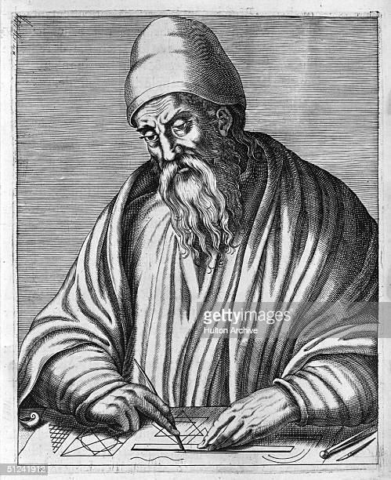

**Carte du monde :**

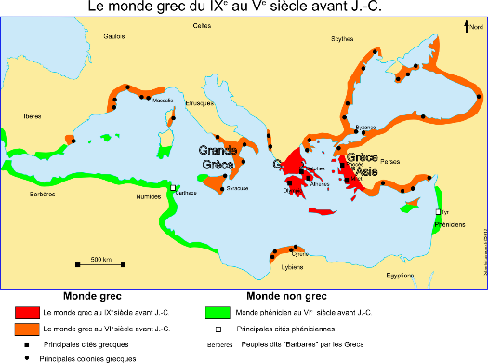

**Découverte :**

**Les 13 éléments :**

